LOS ALUMNOS DE 2º y 3º DE LA ESO DEL IES ITURRAMA FINALIZAN 3 PROYECTOS EUROPEOS ETWINNIG DURANTE EL CONFINAMIENTO.

Los alumnos del IES ITURRAMA, centro con sello Etwinning School, han finalizado durante el confinamiento obligado por la crisis sanitaria del COVID-19 tres proyectos europeos. Los proyectos fueron iniciados al inicio del curso 2019-2020 y son:
- equi-eTwinning
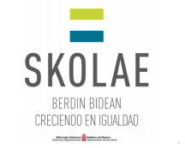 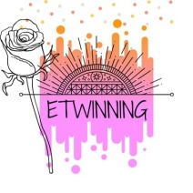 https://twinspace.etwinning.net/93271/home
El proyecto “equi-eTwinning” ha sido desarrollado en colaboración con los centros educativos de Valença (Portugal) y Poio (Galicia). Este proyecto trabaja aspectos relacionados con la igualdad de género a partir del estudio y la reflexión sobre los prototipos, roles y modelos desde la Antigüedad Clásica hasta nuestros días, siendo el objetivo principal del proyecto la reflexión sobre la igualdad desde un punto de vista multidisciplinar.
Este proyecto encaja con las directrices educativas del centro, dado que el IES Iturrama, como centro piloto del programa SCOLAE, promueve el aprendizaje de la igualdad, el crecimiento sin condicionantes de género, la promoción de las habilidades sociales en los estudiantes como: la colaboración, el respeto, la tolerancia y la solidaridad, además de trabajar en la adquisición y mejora de las competencias clave.
Como resultado de este proyecto, se han creado varios libros colaborativos sobre la figura femenina en la mitología griega en distintas lenguas (euskera, gallego, portugués,…) .
https://online.fliphtml5.com/yhdfa/pors/
https://cutt.ly/pybKCU6

- Let’s save our planet!,
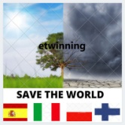 https://twinspace.etwinning.net/93600/home
El segundo proyecto es “Let’s save our planet!”, realizado en colaboración con centros de Szkoła Podstawowa. (Polonia), CS "Marco Polo-Viani" (Italia), Tähtikunnan koulu (Finlandia) y INS Santa Eugènia, Girona e IES Iturrama (Navarra). En él se ha abordado el tema de la emergencia ambiental y climática global, donde entre todos los alumnos hemos tratado de encontrar soluciones a temas como los problemas medio ambientales en nuestras regiones.
Como resultado del trabajo se ha diseñado un libro y un paddlet resumiendo las posibles soluciones que han encontrado nuestros alumnos a las problemáticas ambientales de todos los países implicados. Este proyecto se ha desarrollado íntegramente en inglés.
https://twinspace.etwinning.net/93600/pages/page/681071
https://padlet.com/ijoraju76/a08oj31r82kuy9pd

- Science-Twinfriends
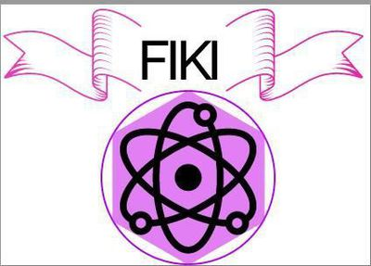 https://twinspace.etwinning.net/93686/home
Finalmente, el último proyecto “Science-Twinfriends” se ha llevado a cabo por centros de IIS "A. Volta" (Italia), IES Koldo Mitxelena (Vitoria) e IES Iturrama (Navarra), y también ha sido realizado íntegramente en inglés. El proyecto ha trabajado el método científico, y se han llevado a cabo experimentos de química y física, a destacar entre otros: el diseño de coches propulsados por energías limpias con materiales reciclados disponibles en casa de los alumnos, trabajo realizado en pleno confinamiento por la alarma sanitaria del COVID-19 cuando no estaba permitido la salida a la calle.
https://scienceisfuniturrama.blogspot.com/2020/03/the-scientific-method-chemistry.html
https://scienceisfuniturrama.blogspot.com/2020/03/covid-19-ez-gaitu-geldituko.html

